Grammaire: Aimeriez-vous passer une nuit dans cette chambre ? Oui/non ? pourquoi ? Comparez.

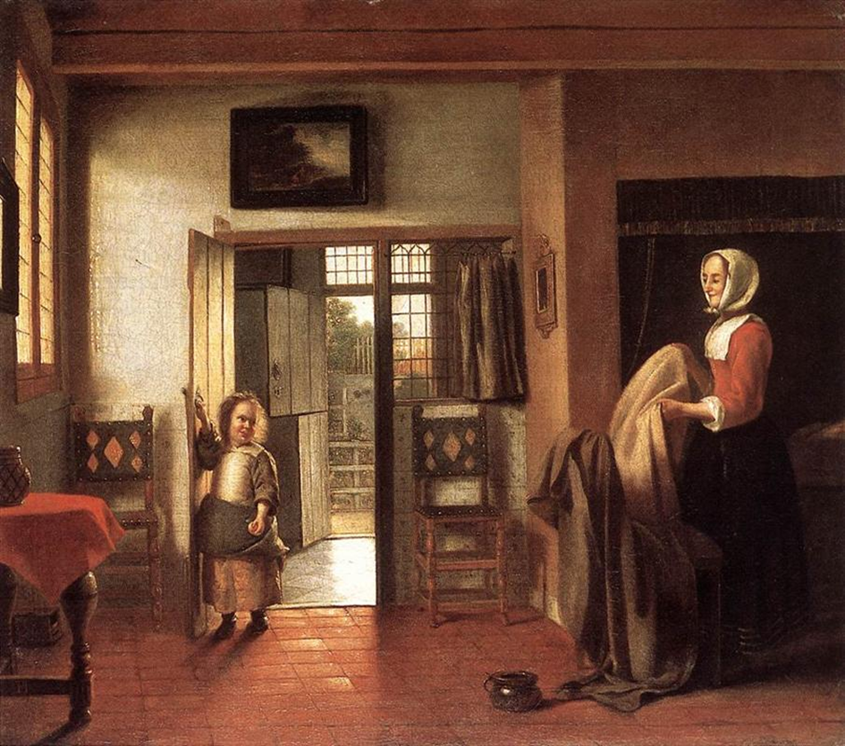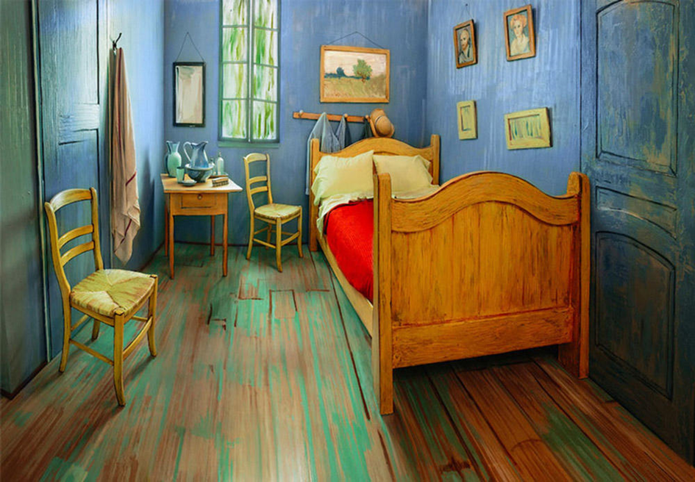
Pieter de Hooch, The Bedroom, 1659 Vincent Van Gogh, Chambre à Arles, 1889.

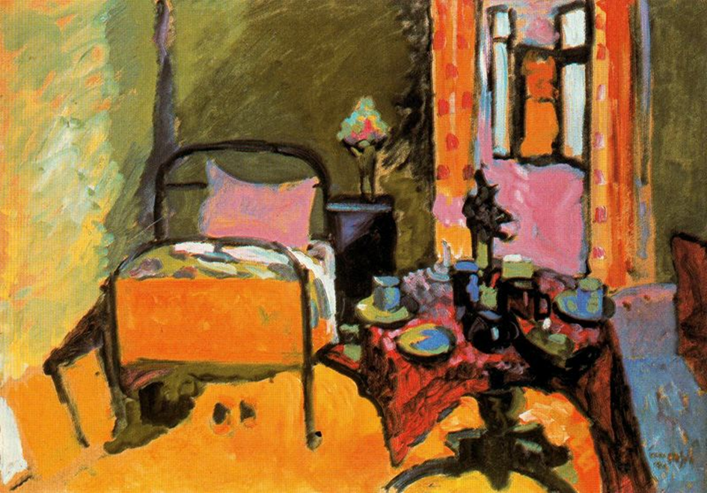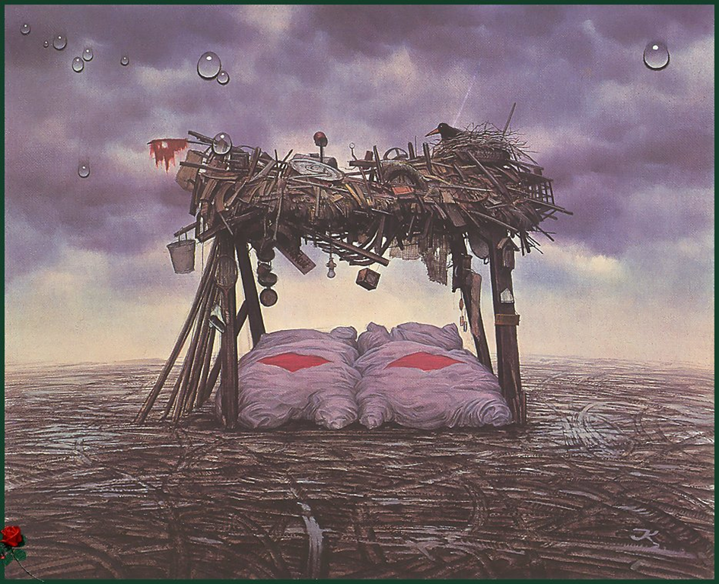
Wassily Kandinsky, Chambre dans la Aintmillerstrasse, 1909. Jacek Yerka, Base, 1981

